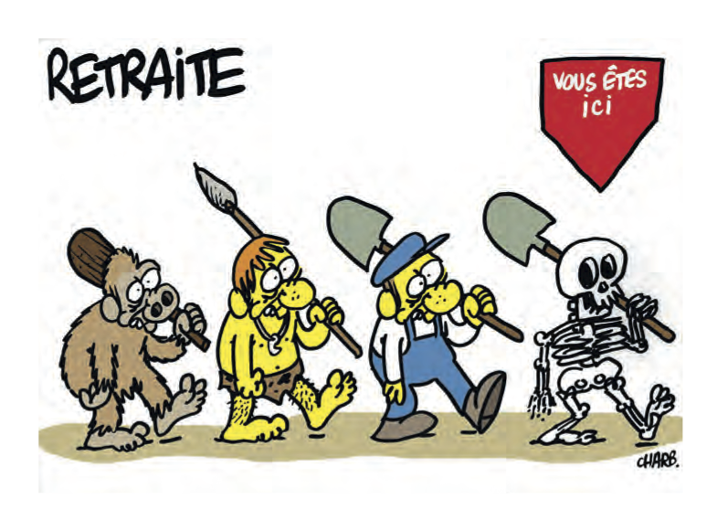

Retraite à 60 ans à taux plein
Journée de mobilisation nationale
Manifestation à Paris République/Nation (par Voltaire)
Mardi 10 septembre 2013 à 14h
Point du Front de gauche
Bd Voltaire en face du Bataclan
C'est possible !
La « réforme » des retraites que vient de présenter le 1er ministre est exactement dans la continuité des réformes précédentes engagées par la droite. Pourtant, en 2010, le Parti socialiste avait prétendu soutenir le mouvement social. Cette « réforme » est une insulte au bon sens car elle ne réglera aucun problème. C'est aussi une insulte à celles et ceux qui ont cru se débarrasser de la politique libérale de Nicolas Sarkozy en votant François Hollande en mai 2012. Augmentation de la durée de cotisation, recul de l'âge réel de départ, diminution des pensions : ce sont les travailleurs et pas les entreprises qui supporteront l'ensemble de l'effort ainsi que le ministre de l'économie l'a rappelé devant un parterre choisi de patrons émerveillés par tant de bonté.

Pour les salariés, c'est en effet la double peine. Baisse de leur pouvoir d'achat par l'augmentation de leurs cotisations. Allongement de la durée de cotisation qui, lors de toutes les précédentes réformes a fait la démonstration de son échec, va conduire la plupart de travailleurs à choisir entre travailler jusqu'à 65, 67, voir 70 ans ou accepter des décotes, c'est à dire une retraite au rabais ne permettant même pas de survivre.

L'espérance de vie ne progresse plus
Ensemble défendons nos retraites
Signez la pétition du collectif unitaire
http://www.retraites2013.org/

A la Fête de l'Huma
Le PCF met à disposition de tous les citoyennes et les citoyens une carte-pétition adressée au président de la République
Merci pour leurs illustrations à Charb, Coco, Duchemin, Jiho, Lardon, Lasserpe, Lulu Intheski, Louison, Tignous, Wolinski
Tout ça au nom de l'idée qui ne tient pas debout qu'on vivrait plus longtemps et qu'il faudrait, dès lors, travailler plus longtemps. Or, si l'on vit plus longtemps, c'est justement parce qu'on travaille moins longtemps qu'au milieu du siècle dernier. D'ailleurs, les dernières attaques contre les retraites qui ont allongées la durée de cotisation ont contribué à stopper ce progrès. L'espérance de vie en bonne santé est aujourd'hui de 62 ans, en moyenne : autrement dit, on part à la retraite quand les pépins de santé risquent d'arriver.
Un cadeau de plus au patronat
On nous dit que l'effort sera partagé équitablement entre salariés et entreprises. Mensonges ! Si les cotisations, celles versées par les salariés comme celles versées par les entreprises vont effectivement augmenter significativement, le gouvernement a fait le choix de compenser intégralement la part patronale en fiscalisant ce que les entreprises payaient pour les allocations familiales. Autrement dit, ce sont les contribuables qui vont payer deux fois, non pour accroître la « compétitivité » des entreprises, mais pour qu'elles puissent continuer à distribuer des dividendes. Exactement ce que demandait le Medef.

La jeunesse, dindon de la farce
Contrairement aux effets d'annonces sur la jeunesse, réputée priorité du mandat de François Hollande, cette réforme va un peu plus la précariser, en tenant éloignées de l'emploi les jeunes générations. Elle tue l'avenir des jeunes.
Au final, ce qu'on veut faire avaler à la jeunesse, c'est que la retraite ne sera pas pour elle, et qu'il lui faudra se résoudre à se payer des assurances privées.
Face aux annonces vagues, non chiffrées, face au poker menteur qui consiste à faire passer pour une avancée la prise en compte de 2 années maximum pour la pénibilité alors que la durée de cotisation va augmenter d'autant, une autre réforme est possible.
Oui, il y a plus d'argent qu'il n'en faut pour financer la retraite à 60 ans à taux plein !
Les solutions existent ! On peut agir dans plusieurs directions. Quatre exemples :
- Les salaires : augmenter les salaires c'est immédiatement faire rentrer plus d'argent dans les caisses de retraite. 1 % de masse salariale, c'est 2 milliards pour la sécu. Ainsi, la suppression des inégalités salariales entre les hommes et les femmes (25 % de salaire en moins à poste égal) rapporterait 52 milliards à la sécu !
- L'emploi : 100 000 chômeurs de moins, c'est 1,5 milliards de recette pour la sécu. Il y a urgence à sécuriser l'emploi et mener une politique de réindustrialisation de la France. 1 million d'emplois créés combleraient le déficit actuel, ce qui prouve bien que le gouvernement Ayrault ne croit pas un seul instant en sa politique de l'emploi !
- Les revenus financiers : ils sont exonérés de toutes cotisations alors même que l'économie n'a cessé de se financiariser. Nous proposons leur mise à contribution à hauteur de 25 milliards d'euros.
- Les exonérations patronales : gouvernements après gouvernements, les exonérations de cotisations patronales ont largement contribué à creuser le déficit, sans contrôle et sans résultat sur l'emploi. La suppression progressive de ces cotisations rapporterait 30 milliards.
On le voit, l'argent existe. La volonté populaire également. Elle se manifestera dans les rues le 10 septembre prochain et à la fête de l'Humanité, le week-end suivant. Retrouvons-nous nombreux !

